**Dinde zorlama yoktur Bakanlığımızda vardır**

İsteği dışında imam hatibe yerleştirilen Alevi aileye okul müdürlüğü üzerinden Bakanlık yanıt verdi: Okuturlarsa okutsunlar, okutmazlarsa açık liseden devam etsinler... "Hiç kimseye kendi isteği dışında bir dinin, bir mezhebin eğitimi verilemez" diyen Eğitim Sen 5 No'lu Şube Başkanı Aydoğan ise konuyu yargıya taşıyacaklarını belirtti

* 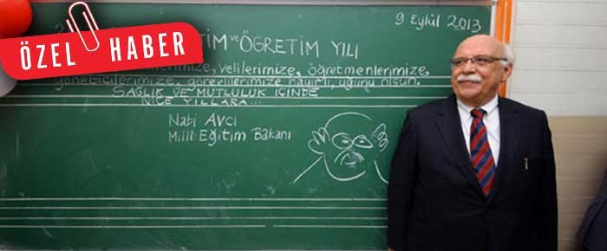

**ÇAĞLA AĞIRGÖL - caglaagirgol@gmail.com - @caglaagirgol**

Temel Eğitimden Ortaöğretime Geçiş, (TEOG) sistemi kapsamında lise yerleştirmelerinde yaşanan skandallar bitmiyor. İstemediği halde evlerinden kilometrelerce uzaklıktaki okullara ya da tercih etmediği halde imam hatip lisesine yerleştirilen öğrencilerin mağduriyeti henüz giderilebilmiş değil. Bu mağdurlardan biri de Gülse Doğan Baş. Alevi inancına sahip olduklarını, çocuğunun tercih etmediği halde imam hatip lisesine yerleştirildiğine dikkat çeken anne Arife Tek, itiraz dilekçesine rağmen nakil işlemiyle mağduriyetlerinin düzeltilmemesine isyan etti.

Gülse Doğan Baş'ın Okmeydanı Fırat Soylu İlköğretim Okulu'ndan mezun olduğunu söyleyen Anne Arife Tek, çocuğunun 275 puan aldığını ve puanı düşük okulları tercih etmesine rağmen istediği okula yerleşemediğini belirtti. Anne Tek, tercih listesinde yazmamasına karşın çocuğunun Şişli Yunus Emre İmam Hatip Lisesi'ne yerleştirildiğini söyledi. Milli Eğitim Bakanlığı İletişim Merkezi (MEBİM) Alo 147'yi aradığını belirten Tek, "Alevi olduğumu ve çocuğumu imam hatip lisesine göndermek istemediğimi söyledim. İtiraz dilekçesi verdim ve yeni tercih yaptım. Dilekçe kabul edildi ancak kabul edilmesi birşey ifade etmiyor; mağduriyetimiz hâlâ giderilmedi" diye konuştu.  
  
**MEB: OKUTURLARSA OKUTSUNLAR**  
Çocuğunu Şişli Yunus Emre İmam Hatip Lisesi'nde okutmak istemediğini ve başka bir yere naklini aldırmayı talep ettiğini okul müdürüne ileten Tek, "Okul müdürünün kendisine, Milli Eğitim Bakanlığı'ndan 'Okuturlarsa okutsunlar, okutmazlarsa açık liseden devam etsinler' talimatı geldiğini belirterek, elinden bir şey gelmediğini söylediğini" iddia etti. Yunus Emre İmam Hatip Lisesi'ne gittiğinde kendisi gibi Sünni bir öğrencinin de tercih etmediği halde okula yerleştirildiğini ve mağdur edildiğine dikkat çeken Tek, "Bazı Sünni yurttaşlar da imam hatipte çocuklarını okutmak istemiyor. Öğrenci velisi, 'Oy verdiğimize pişman olduk, zorla imam hatip okullarını dayatıyorlar. Eğitim hakkımız engelleniyor' diyerek tepki gösterdi" diye konuştu.  
  
**‘ÇOCUĞUMU KURBAN ETMEYECEĞİM’**  
Tek, hükümetin İslamcı ve gerici bir nesil yaratmaya çalıştığını belirterek, "AKP, eğitim hakkımıza müdahale edemez. Çocuğumun imam hatipte okumasını istemiyorum. Bu benim en doğal hakkım. Çocuğumu onlara kurban etmeyeceğim" dedi. Mağduriyetlerinin giderilmesi için avukatıyla İstanbul Milli Eğitim Müdürlüğü ve İlçe Milli Eğitim Müdürlüğü'ne dilekçe vereceğini söyleyen Tek, sonuç alınmadığı takdirde hukuki yollara başvuracağını kaydetti.

***

**İkametinden uzağa yerleşen öğrenciler için nakil imkânı**

Milli Eğitim Bakanlığı (MEB), yerleştirmelerde tercihleri dışında ve ikamet adreslerine uzak okullara yerleşen öğrenciler için kolaylık sağladı.  Bu kapsamdaki öğrencilerin durumları il ve ilçelerde oluşturulan Öğrenci Yerleştirme ve Kayıt komisyonlarınca karara bağlanacak. MEB, Temel Eğitimden Ortaöğretime Geçiş Sistemi (TEOG) kapsamında, belirttiği 3 ilçe dışında ikamet adreslerine uzak okullara sistem tarafından yerleştirilen veya bu sebeple açık liseye naklini alan öğrencilerin, adreslerine en yakın okullara nakil ve geçişlerini 17 Ekim’e kadar yapacak.

***

**Aydoğan: TEOG kara mizah oldu**

Eğitim Sen 5 No'lu Şube Başkanı Mehmet Aydoğan da, AKP'nin gerici ve muhafazakâr politikalarının hız kesmeden devam ettiğine dikkat çekti. Aydoğan, TEOG sisteminin kara mizah haline geldiğini belirterek, "Başka dine mensup öğrenciler imam hatibe, kimi öğrenciler de tercih etmediği halde kilometrelerce uzaklıktaki il ve ilçelere yerleştirilerek mağdur ediliyor. Bu süreci veliler çaresizce izliyor. TEOG sistemi imam hatibe öğrenci bulma kurumuna dönmüş durumda" diye konuştu.  
"Alevi yurttaşların çocukları büyük bir insan hakkı ihlaline uğruyor. AİHM kararları hiçe sayılarak öğrenciler zorla imam hatip okullarına gönderiliyor" diyen Aydoğan, "Hiç kimseye kendi isteği dışında bir dinin, bir mezhebin eğitimi verilemez. Bu zulümdür" dedi. Aydoğan, konuyu yargıya taşıyacaklarını söyledi.

Kaynak : Birgün Gazetesi 01.10.2014